ĐỀ THI THỬ HSG LỚP 12 CẤP THÀNH PHỐ

PHÂN TÍCH, HƯỚNG DẪN GIẢI CHI TIẾT
Môn: VẬT LÍ – Năm học 2026 – 2027 – Mã đề HSG 003

PHẦN I. CÂU TRẮC NGHIỆM NHIỀU LỰA CHỌN
Câu 1. Hai quả cầu nhỏ dẫn điện giống nhau đặt cách nhau một khoảng $r$. Ban đầu chúng mang hai điện tích cùng dấu $q_{1},q_{2}$ với $q_{1}≠q_{2}$ và đẩy nhau bằng lực $F_{0}$. Sau khi cho hai quả cầu tiếp xúc rồi đưa trở lại khoảng cách $r$, chúng sẽ
A. hút nhau bằng lực $F<F_{0}$. B. đẩy nhau bằng lực $F>F_{0}$.
C. hút nhau bằng lực $F>F_{0}$. D. đẩy nhau bằng lực $F<F_{0}$.
Đáp án: B

1. Phân tích nhanh
Kiến thức trọng tâm | Định luật Coulomb; bảo toàn điện tích khi hai vật dẫn giống nhau tiếp xúc.
Liên hệ SGK KNTT | Điện trường → Điện tích và định luật Coulomb.
Mục tiêu đánh giá | So sánh lực tương tác trước và sau khi hai quả cầu dẫn giống nhau tiếp xúc.

2. Hướng dẫn giải
Ban đầu
$$F_{0}=k\frac{q_{1}q_{2}}{r^{2}}.$$
Sau khi tiếp xúc, điện tích trên mỗi quả cầu là
$$q'=\frac{q_{1}+q_{2}}{2}.$$
Hai quả cầu vẫn mang điện tích cùng dấu nên đẩy nhau. Lực tương tác mới:
$$F=k\frac{{\left(q_{1}+q_{2}\right)}^{2}}{4r^{2}}.$$
Do
$${\left(q_{1}+q_{2}\right)}^{2}-4q_{1}q_{2}={\left(q_{1}-q_{2}\right)}^{2}>0,$$
nên $F>F_{0}$.
Suy ra: chọn B.

3. Phân tích các phương án
A | Sai vì sau tiếp xúc hai quả cầu vẫn mang điện cùng dấu.
B | Đúng; bất đẳng thức ${\left(q_{1}+q_{2}\right)}^{2}>4q_{1}q_{2}$ khi $q_{1}≠q_{2}$.
C | Sai về tính chất hút - đẩy.
D | Sai về quan hệ độ lớn lực.
Câu 2. Một điện tích dương $q=4×{10}^{-6} C$ dịch chuyển từ điểm M đến điểm N trong điện trường đều có cường độ $E=500 V/m$ trên đoạn thẳng dài $s=5 cm$, hợp với hướng của $\vec{E}$ góc ${60}^{∘}$. Công của lực điện và hiệu điện thế giữa M và N lần lượt là
A. $A=5×{10}^{-5} J$ và $U=25 V$. B. $A={10}^{-4} J$ và $U=25 V$.
C. $A=5×{10}^{-5} J$ và $U=12,5 V$. D. $A={10}^{-4} J$ và $U=12,5 V$.
Đáp án: C

1. Phân tích nhanh
Kiến thức trọng tâm | Công của lực điện trong điện trường đều; hiệu điện thế.
Liên hệ SGK KNTT | Điện trường → Điện thế và hiệu điện thế.
Mục tiêu đánh giá | Tính công điện trường và hiệu điện thế theo hình chiếu của độ dời.

2. Hướng dẫn giải
Hiệu điện thế giữa điểm đầu và điểm cuối:
$$U=Escosα=500×0,05×cos{60}^{∘}=12,5 V.$$
Công của lực điện:
$$A=qU=4×{10}^{-6}×12,5=5×{10}^{-5} J.$$
Suy ra: chọn C.

3. Phân tích các phương án
A | Sai ở giá trị hiệu điện thế.
B | Sai cả công và hiệu điện thế.
C | Đúng.
D | Sai ở giá trị công.
Câu 3. Mắc hai cực của một nguồn điện với biến trở có thể thay đổi từ $0$ đến rất lớn. Khi biến trở rất lớn, hiệu điện thế giữa hai cực nguồn là $4,5 V$. Khi điều chỉnh để dòng điện trong mạch bằng $2 A$, hiệu điện thế hai cực nguồn là $4,0 V$. Suất điện động và điện trở trong của nguồn là
A. $E=4,5 V; r=4,5 Ω$. B. $E=4,5 V; r=2,5 Ω$.
C. $E=4,5 V; r=0,25 Ω$. D. $E=9 V; r=4,5 Ω$.
Đáp án: C

1. Phân tích nhanh
Kiến thức trọng tâm | Suất điện động; điện trở trong; hiệu điện thế mạch ngoài.
Liên hệ SGK KNTT | Dòng điện không đổi → Nguồn điện; định luật Ohm toàn mạch.
Mục tiêu đánh giá | Xác định suất điện động và điện trở trong từ hai trạng thái hoạt động.

2. Hướng dẫn giải
Khi biến trở rất lớn, dòng điện gần bằng không nên
$$U≈E=4,5 V.$$
Ở trạng thái có $I=2 A$:
$$U=E-Ir.$$
Suy ra
$$r=\frac{E-U}{I}=\frac{4,5-4,0}{2}=0,25 Ω.$$
Suy ra: chọn C.

3. Phân tích các phương án
A | Sai ở điện trở trong.
B | Sai ở điện trở trong.
C | Đúng.
D | Sai ở cả hai đại lượng.
Câu 4. Một vòng dây đồng chất có điện trở toàn phần $R_{0}=12 Ω$. Dòng điện đi vào và đi ra tại hai điểm $A,B$, chia vòng thành hai phần dài $l_{1},l_{2}$, với l₁ < l₂. Biết điện trở tương đương giữa $A,B$ là $R=\frac{8}{3} Ω$. Tỉ số $l_{1}/l_{2}$ bằng
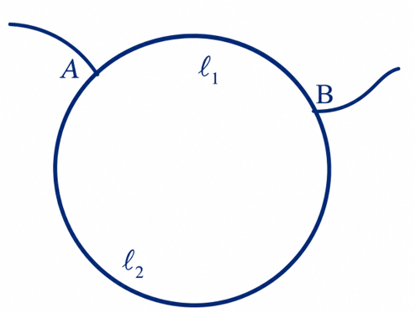
A. $\frac{1}{2}$. B. $\frac{1}{3}$. C. $2$. D. $3$.
Đáp án: A

1. Phân tích nhanh
Kiến thức trọng tâm | Điện trở dây dẫn đồng chất; ghép song song.
Liên hệ SGK KNTT | Dòng điện không đổi → Điện trở và mạch điện.
Mục tiêu đánh giá | Suy ra tỉ số chiều dài từ điện trở tương đương của hai cung dây.

2. Hướng dẫn giải
Gọi điện trở hai cung là $R_{1},R_{2}$. Vì dây đồng chất:
$$R_{1}+R_{2}=12 Ω, \frac{R_{1}}{R_{2}}=\frac{l_{1}}{l_{2}}.$$
Hai cung mắc song song giữa $A,B$:
$$\frac{R_{1}R_{2}}{R_{1}+R_{2}}=\frac{8}{3}.$$
Suy ra $R_{1}R_{2}=32$. Hai giá trị $R_{1},R_{2}$ là nghiệm của
$$x^{2}-12x+32=0,$$
nên $R_{1}=4 Ω$, $R_{2}=8 Ω$ theo cách kí hiệu trên hình. Do đó
$$\frac{l_{1}}{l_{2}}=\frac{R_{1}}{R_{2}}=\frac{1}{2}.$$
Suy ra: chọn A.

3. Phân tích các phương án
A | Đúng.
B | Sai.
C | Là nghịch đảo của tỉ số cần tìm.
D | Sai.
Câu 5. Cho mạch điện như hình. Khi đặt vào $AB$ hiệu điện thế $100 V$ thì $U_{CD}=40 V$ và ampe kế chỉ $1 A$. Khi đặt vào $CD$ hiệu điện thế $60 V$ thì $U_{AB}=15 V$. Bỏ qua điện trở của ampe kế. Giá trị $R_{1}+R_{2}-R_{3}$ là
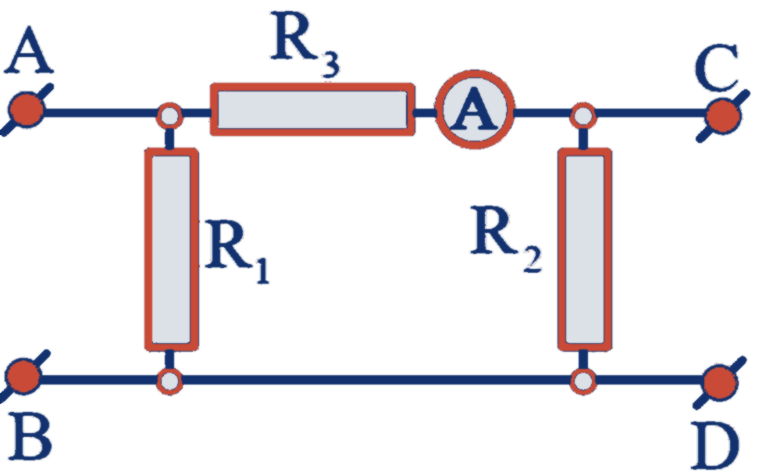
A. $60 Ω$. B. $30 Ω$. C. $0 Ω$. D. $120 Ω$.
Đáp án: C

1. Phân tích nhanh
Kiến thức trọng tâm | Mạng điện trở tuyến tính; định luật Ohm và định luật Kirchhoff.
Liên hệ SGK KNTT | Dòng điện không đổi → Ghép điện trở; định luật Ohm.
Mục tiêu đánh giá | Xác định các điện trở từ hai chế độ cấp điện đảo chiều.

2. Hướng dẫn giải
Khi cấp điện vào $AB$, dòng qua nhánh $R_{3}$ là $1 A$ và
$$U_{R_{3}}=U_{AB}-U_{CD}=100-40=60 V,$$
suy ra
$$R_{3}=60 Ω.$$
Ở đầu ra $CD$ không mắc tải nên dòng qua $R_{2}$ bằng dòng qua $R_{3}$:
$$R_{2}=\frac{U_{CD}}{I}=\frac{40}{1}=40 Ω.$$
Khi cấp $60 V$ vào $CD$, hiệu điện thế trên $R_{3}$ là
$$U_{R_{3}}=60-15=45 V,$$
nên dòng qua $R_{3}$ là $I=45/60=0,75 A$. Do đầu $AB$ không mắc tải, dòng này đi qua $R_{1}$:
$$R_{1}=\frac{15}{0,75}=20 Ω.$$
Vậy
$$R_{1}+R_{2}-R_{3}=20+40-60=0 Ω.$$
Suy ra: chọn C.

3. Phân tích các phương án
A | Sai.
B | Sai.
C | Đúng.
D | Sai.
Câu 6. Hệ thức diễn tả đúng quá trình một khối khí lí tưởng vừa nhận nhiệt vừa nhận công là
A. $ΔU=Q+A; Q>0; A<0$. B. $ΔU=Q+A; Q>0; A>0$.
C. $ΔU=Q+A; Q<0; A>0$. D. $ΔU=Q; Q>0$.
Đáp án: B

1. Phân tích nhanh
Kiến thức trọng tâm | Nguyên lí I nhiệt động lực học; quy ước dấu.
Liên hệ SGK KNTT | Vật lí nhiệt → Nội năng và nguyên lí I nhiệt động lực học.
Mục tiêu đánh giá | Nhận biết dấu của nhiệt lượng và công mà hệ nhận.

2. Hướng dẫn giải
Theo quy ước trong chương trình phổ thông:
$$ΔU=Q+A,$$
trong đó $Q>0$ khi khối khí nhận nhiệt và $A>0$ khi khối khí nhận công. Vì khối khí vừa nhận nhiệt vừa nhận công nên $Q>0$, $A>0$.
Suy ra: chọn B.

3. Phân tích các phương án
A | Sai vì $A<0$ biểu diễn khí thực hiện công.
B | Đúng.
C | Sai vì $Q<0$ là khí tỏa nhiệt.
D | Thiếu phần công mà khí nhận.
Câu 7. Thả đồng thời $0,2 kg$ sắt ở ${15}^{∘}C$ và $450 g$ đồng ở ${25}^{∘}C$ vào $150 g$ nước ở ${80}^{∘}C$. Bỏ qua hao phí nhiệt. Biết $c_{Fe}=460 J/\left(kg⋅K\right)$, $c_{Cu}=400 J/\left(kg⋅K\right)$, $c_{n}=4200 J/\left(kg⋅K\right)$. Nhiệt độ cân bằng là
A. $62,4^{∘}C$. B. ${40}^{∘}C$. C. ${65}^{∘}C$. D. ${23}^{∘}C$.
Đáp án: A

1. Phân tích nhanh
Kiến thức trọng tâm | Phương trình cân bằng nhiệt.
Liên hệ SGK KNTT | Vật lí nhiệt → Nhiệt dung riêng và cân bằng nhiệt.
Mục tiêu đánh giá | Tính nhiệt độ cân bằng của hệ ba vật.

2. Hướng dẫn giải
Vì hệ cách nhiệt:
$$∑m_{i}c_{i}\left(t-t_{i}\right)=0.$$
Suy ra
$$t=\frac{0,2⋅460⋅15+0,45⋅400⋅25+0,15⋅4200⋅80}{0,2⋅460+0,45⋅400+0,15⋅4200}≈62,4^{∘}C.$$
Suy ra: chọn A.

3. Phân tích các phương án
A | Đúng.
B | Sai.
C | Sai.
D | Sai.
Câu 8. Tổng khối lượng vận động viên trượt tuyết và ván là $75 kg$. Hệ số ma sát với mặt băng là $0,2$. Toàn bộ công của lực ma sát dùng làm tan lớp băng ở $0^{∘}C$. Biết nhiệt nóng chảy riêng của băng $λ=330 kJ/kg$. Lấy g = 10 m/s². Quãng đường cần trượt để làm tan $1 kg$ băng là
A. $22 km$. B. $2,2 km$. C. $65 km$. D. $165 km$.
Đáp án: B

1. Phân tích nhanh
Kiến thức trọng tâm | Công của lực ma sát; nhiệt nóng chảy.
Liên hệ SGK KNTT | Vật lí nhiệt → Sự nóng chảy; Cơ học → Công.
Mục tiêu đánh giá | Liên hệ cơ năng chuyển hóa thành nhiệt lượng làm nóng chảy.

2. Hướng dẫn giải
Nhiệt lượng làm tan $1 kg$ băng:
$$Q=m_{b}λ=1×330×{10}^{3}=3,30×{10}^{5} J.$$
Lực ma sát:
$$F_{ms}=μMg=0,2×75×10=150 N.$$
Từ $F_{ms}s=Q$:
$$s=\frac{3,30×{10}^{5}}{150}=2200 m=2,2 km.$$
Suy ra: chọn B.

3. Phân tích các phương án
A | Sai, lớn gấp 10 lần.
B | Đúng.
C | Sai.
D | Sai.
Câu 9. Một bình cách nhiệt được ngăn làm hai phần chứa hai chất lỏng có khối lượng $m_{1},m_{2}$, nhiệt dung riêng $c_{1},c_{2}$ và nhiệt độ ban đầu $t_{1}>t_{2}$. Bỏ vách ngăn, nhiệt độ cân bằng là $t$. Biết $t_{1}-t=\frac{1}{2}\left(t_{1}-t_{2}\right)$. Tỉ số $m_{1}/m_{2}$ bằng
A. $1+\frac{c_{2}}{c_{1}}$. B. $\frac{c_{1}}{c_{2}}$. C. $\frac{c_{2}}{c_{1}}$. D. $1+\frac{c_{1}}{c_{2}}$.
Đáp án: C

1. Phân tích nhanh
Kiến thức trọng tâm | Cân bằng nhiệt của hai chất lỏng.
Liên hệ SGK KNTT | Vật lí nhiệt → Phương trình cân bằng nhiệt.
Mục tiêu đánh giá | Suy ra tỉ số khối lượng từ vị trí nhiệt độ cân bằng.

2. Hướng dẫn giải
Từ giả thiết:
$$t_{1}-t=\frac{1}{2}\left(t_{1}-t_{2}\right),$$
suy ra
$$t_{1}-t=t-t_{2}.$$
Phương trình cân bằng nhiệt:
$$m_{1}c_{1}\left(t_{1}-t\right)=m_{2}c_{2}\left(t-t_{2}\right).$$
Hai độ chênh nhiệt bằng nhau nên
$$m_{1}c_{1}=m_{2}c_{2}⇒\frac{m_{1}}{m_{2}}=\frac{c_{2}}{c_{1}}.$$
Suy ra: chọn C.

3. Phân tích các phương án
A | Sai.
B | Là nghịch đảo của kết quả.
C | Đúng.
D | Sai.
Câu 10. Hình vẽ biểu diễn sự thay đổi nhiệt độ của một chất rắn kết tinh khi được đun nóng. Trong khoảng thời gian từ $t_{a}$ đến $t_{b}$ thì
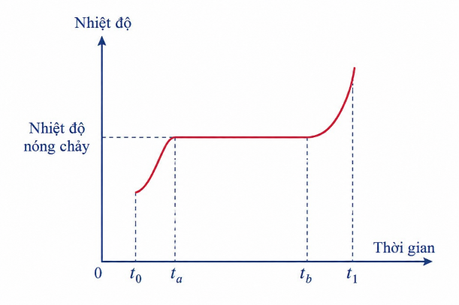
A. chất rắn không nhận năng lượng. B. nhiệt độ của chất rắn tăng.
C. nhiệt độ của chất rắn giảm. D. chất đang nóng chảy.
Đáp án: D

1. Phân tích nhanh
Kiến thức trọng tâm | Đồ thị đun nóng chất rắn kết tinh; nóng chảy.
Liên hệ SGK KNTT | Vật lí nhiệt → Sự nóng chảy.
Mục tiêu đánh giá | Nhận biết giai đoạn chuyển thể trên đồ thị nhiệt độ - thời gian.

2. Hướng dẫn giải
Trong khoảng $t_{a}$ đến $t_{b}$, nhiệt độ không đổi ở nhiệt độ nóng chảy nhưng vật vẫn nhận năng lượng. Năng lượng cung cấp dùng để phá vỡ liên kết trong mạng tinh thể, làm chất chuyển từ rắn sang lỏng.
Suy ra: chọn D.

3. Phân tích các phương án
A | Sai vì vật vẫn nhận nhiệt lượng nóng chảy.
B | Sai vì nhiệt độ không đổi.
C | Sai.
D | Đúng.
Câu 11. Một ống thủy tinh thẳng, tiết diện đều, một đầu kín, chứa cột thủy ngân dài $l=19,5 mm$. Khi đặt ống thẳng đứng, miệng hở ở trên, cột khí bị nhốt dài $l_{1}=380 mm$; khi miệng hở ở dưới, cột khí dài $l_{2}=400 mm$. Coi nhiệt độ không đổi. Khi đặt ống nằm ngang, chiều dài cột khí là
A. $390 mm$. B. $300 mm$. C. $389,7 mm$. D. $400 mm$.
Đáp án: C

1. Phân tích nhanh
Kiến thức trọng tâm | Định luật Boyle; áp suất do cột thủy ngân.
Liên hệ SGK KNTT | Vật lí nhiệt → Quá trình đẳng nhiệt.
Mục tiêu đánh giá | Xác định chiều dài cột khí khi thay đổi tư thế ống.

2. Hướng dẫn giải
Gọi áp suất khí quyển theo đơn vị $mmHg$ là $p_{0}$. Khi miệng ống ở trên:
$$p_{1}=p_{0}+l.$$
Khi miệng ống ở dưới:
$$p_{2}=p_{0}-l.$$
Theo định luật Boyle:
$$\left(p_{0}+l\right)l_{1}=\left(p_{0}-l\right)l_{2}.$$
Thay $l=19,5$, $l_{1}=380$, $l_{2}=400$ thu được
$$p_{0}=760,5 mmHg.$$
Khi đặt nằm ngang, chênh lệch độ cao hai mặt thủy ngân bằng không nên $p_{3}=p_{0}$. Do đó
$$\left(p_{0}+l\right)l_{1}=p_{0}l_{3},$$
suy ra
$$l_{3}=\frac{\left(760,5+19,5\right)×380}{760,5}≈389,7 mm.$$
Suy ra: chọn C.

3. Phân tích các phương án
A | Gần đúng nhưng không đúng theo số liệu yêu cầu.
B | Sai.
C | Đúng.
D | Sai.
Câu 12. Đun nóng đẳng tích một lượng khí thêm ${25}^{∘}C$ thì áp suất tăng $12,5\%$ so với ban đầu. Nhiệt độ ban đầu của khối khí là
A. ${200}^{∘}C$. B. $312,5 K$. C. $312,5^{∘}C$. D. $200 K$.
Đáp án: D

1. Phân tích nhanh
Kiến thức trọng tâm | Định luật Gay-Lussac cho quá trình đẳng tích.
Liên hệ SGK KNTT | Vật lí nhiệt → Quá trình đẳng tích.
Mục tiêu đánh giá | Tính nhiệt độ tuyệt đối từ phần trăm tăng áp suất.

2. Hướng dẫn giải
Quá trình đẳng tích:
$$\frac{p_{2}}{p_{1}}=\frac{T_{2}}{T_{1}}=1,125.$$
Mặt khác $T_{2}=T_{1}+25$. Do đó
$$\frac{T_{1}+25}{T_{1}}=1,125⇒T_{1}=200 K.$$
Suy ra: chọn D.

3. Phân tích các phương án
A | Sai do dùng thang Celsius trong tỉ lệ.
B | Sai.
C | Sai.
D | Đúng.
Câu 13. Một lượng khí thực hiện chu trình như đồ thị $V-T$. Biết $t_{1}={27}^{∘}C$, $V_{1}=5 L$, $t_{3}={127}^{∘}C$, $V_{3}=6 L$. Ở điều kiện chuẩn, lượng khí này có $V_{0}=8,19 L$ tại $p_{0}=1 atm$, $T_{0}=273 K$. Áp suất ở trạng thái $\left(1\right)$ và $\left(3\right)$ lần lượt là
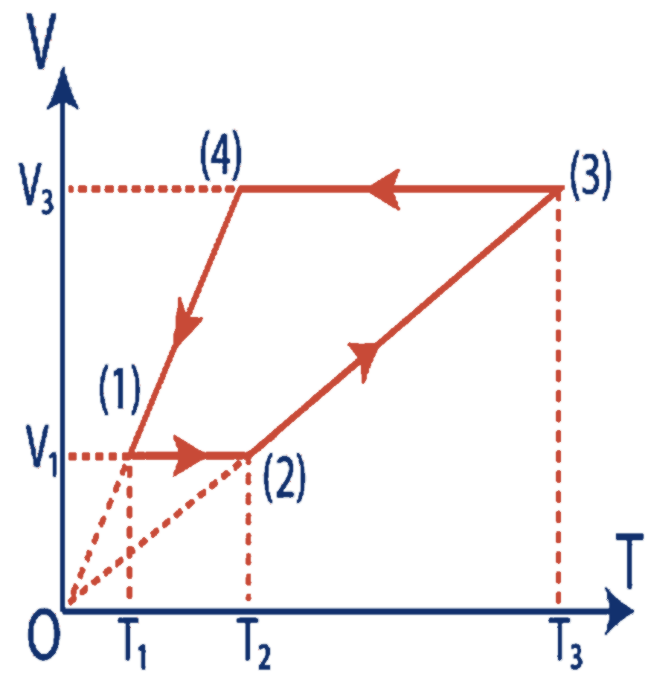
A. $p_{1}=1,8 atm; p_{3}=3,6 atm$. B. $p_{1}=2 atm; p_{3}=1,8 atm$.
C. $p_{1}=1,8 atm; p_{3}=2 atm$. D. $p_{1}=2 atm; p_{3}=3,6 atm$.
Đáp án: C

1. Phân tích nhanh
Kiến thức trọng tâm | Phương trình trạng thái khí lí tưởng.
Liên hệ SGK KNTT | Vật lí nhiệt → Phương trình trạng thái.
Mục tiêu đánh giá | Dùng một trạng thái chuẩn để tính áp suất ở các trạng thái khác.

2. Hướng dẫn giải
Với cùng lượng khí:
$$\frac{pV}{T}=\frac{p_{0}V_{0}}{T_{0}}.$$
Ở trạng thái $\left(1\right)$, $T_{1}=300 K$:
$$p_{1}=p_{0}\frac{V_{0}T_{1}}{T_{0}V_{1}}=1×\frac{8,19×300}{273×5}=1,8 atm.$$
Ở trạng thái $\left(3\right)$, $T_{3}=400 K$:
$$p_{3}=1×\frac{8,19×400}{273×6}=2,0 atm.$$
Suy ra: chọn C.

3. Phân tích các phương án
A | Sai ở $p_{3}$.
B | Sai cả thứ tự và giá trị.
C | Đúng.
D | Sai.
Câu 14. Một khối khí có thể tích $3 L$, áp suất $2×{10}^{5} Pa$, nhiệt độ ${27}^{∘}C$. Khí được đun nóng đẳng tích rồi giãn nở đẳng áp. Trong giai đoạn giãn nở đẳng áp, nhiệt độ tăng thêm ${30}^{∘}C$. Công mà khí thực hiện trong giai đoạn này là
A. $600 J$. B. $120 J$. C. $12 J$. D. $60 J$.
Đáp án: D

1. Phân tích nhanh
Kiến thức trọng tâm | Công trong quá trình đẳng áp; phương trình trạng thái.
Liên hệ SGK KNTT | Vật lí nhiệt → Công của khí; quá trình đẳng áp.
Mục tiêu đánh giá | Tính công đẳng áp từ độ tăng nhiệt độ.

2. Hướng dẫn giải
Từ trạng thái ban đầu, ta có $pV=nRT$ với $T=300 K$:
$$nR=\frac{pV}{T}=\frac{2×{10}^{5}×3×{10}^{-3}}{300}=2 J/K.$$
Công trong quá trình đẳng áp:
$$A=pΔV=nRΔT=2×30=60 J.$$
Suy ra: chọn D.

3. Phân tích các phương án
A | Sai.
B | Sai.
C | Sai.
D | Đúng.
Câu 15. Một mol khí lí tưởng ban đầu ở $290 K$ giãn nở đẳng áp đến khi thể tích tăng gấp đôi, sau đó được làm nguội đẳng tích về nhiệt độ ban đầu. Nhiệt lượng mà khí nhận trong toàn bộ quá trình bằng
A. $2,41 kJ$. B. $0$. C. $-2,41 kJ$. D. $4,82 kJ$.
Đáp án: A

1. Phân tích nhanh
Kiến thức trọng tâm | Nguyên lí I; công đẳng áp; chuỗi quá trình khí lí tưởng.
Liên hệ SGK KNTT | Vật lí nhiệt → Nguyên lí I và các quá trình biến đổi trạng thái.
Mục tiêu đánh giá | Tính nhiệt lượng toàn quá trình khi nhiệt độ cuối bằng nhiệt độ đầu.

2. Hướng dẫn giải
Đẳng áp nên $V∝T$. Khi thể tích tăng gấp đôi:
$$T_{2}=2T_{1}=580 K.$$
Kết thúc quá trình thứ hai, nhiệt độ trở lại $T_{1}$, vì vậy độ biến thiên nội năng của toàn bộ quá trình bằng không:
$$ΔU_{\text{toàn}}=0.$$
Công khí thực hiện chỉ có ở quá trình đẳng áp:
$$A_{khí}=nR\left(T_{2}-T_{1}\right)=1×8,31×290≈2,41 kJ.$$
Theo $ΔU=Q-A_{khí}$, suy ra $Q=A_{khí}=2,41 kJ$.
Suy ra: chọn A.

3. Phân tích các phương án
A | Đúng.
B | Sai vì khí thực hiện công dương.
C | Sai dấu.
D | Sai, gấp đôi kết quả.
Câu 16. Một khung dây hình chữ nhật $ABCD$ có $AB=30 cm$, $BC=20 cm$ đặt trong từ trường đều $B=0,1 T$ vuông góc mặt phẳng khung. Dòng điện $I=5,0 A$ chạy theo chiều $A→B→C→D$. Gọi độ lớn lực từ trên các cạnh $AB,BC,CD,DA$ lần lượt là $F_{1},F_{2},F_{3},F_{4}$. Giá trị $F_{1}+2F_{2}+3F_{3}+4F_{4}$ là
A. $0,9 N$. B. $1,8 N$. C. $1,2 N$. D. $4,2 N$.
Đáp án: C

1. Phân tích nhanh
Kiến thức trọng tâm | Lực từ lên đoạn dây mang dòng điện.
Liên hệ SGK KNTT | Từ trường → Lực từ tác dụng lên dây dẫn.
Mục tiêu đánh giá | Tính lực từ trên bốn cạnh khung dây.

2. Hướng dẫn giải
Mọi cạnh đều vuông góc với $\vec{B}$, nên $F=BIl$.
$$F_{1}=F_{3}=0,1×5×0,30=0,15 N,$$
$$F_{2}=F_{4}=0,1×5×0,20=0,10 N.$$
Do đó
$$F_{1}+2F_{2}+3F_{3}+4F_{4}=0,15+0,20+0,45+0,40=1,20 N.$$
Suy ra: chọn C.

3. Phân tích các phương án
A | Sai.
B | Sai.
C | Đúng.
D | Sai.
Câu 17. Khung dây dẫn mang dòng điện đặt trong từ trường đều chịu tác dụng của ngẫu lực từ có mômen cực đại khi
A. mặt phẳng khung vuông góc với các đường cảm ứng từ.
B. mặt phẳng khung song song với các đường cảm ứng từ.
C. mặt phẳng khung hợp với đường cảm ứng từ một góc $0<α<{90}^{∘}$.
D. mặt phẳng khung ở vị trí bất kì.
Đáp án: B

1. Phân tích nhanh
Kiến thức trọng tâm | Mômen ngẫu lực từ tác dụng lên khung dây.
Liên hệ SGK KNTT | Từ trường → Khung dây có dòng điện trong từ trường.
Mục tiêu đánh giá | Xác định vị trí mômen lực từ cực đại.

2. Hướng dẫn giải
Mômen ngẫu lực từ:
$$M=NIBSsinθ,$$
trong đó $θ$ là góc giữa pháp tuyến của khung và $\vec{B}$. Mômen cực đại khi $θ={90}^{∘}$, tức pháp tuyến vuông góc với $\vec{B}$, hay mặt phẳng khung song song với các đường cảm ứng từ.
Suy ra: chọn B.

3. Phân tích các phương án
A | Khi đó pháp tuyến song song với vectơ cảm ứng từ B, mômen bằng không.
B | Đúng; mômen đạt cực đại.
C | Mômen khác không nhưng chưa cực đại.
D | Sai.
Câu 18. Một đoạn dây đồng $CD$ dài $20 cm$, khối lượng $15 g$ được treo nằm ngang bằng hai dây mềm giống nhau. Đặt dây trong từ trường đều $B=0,5 T$ có đường sức thẳng đứng hướng lên. Cho dòng điện $I=2 A$ chạy qua $CD$. Lấy $g=10 m/s^{2}$. Lực căng của mỗi dây treo bằng
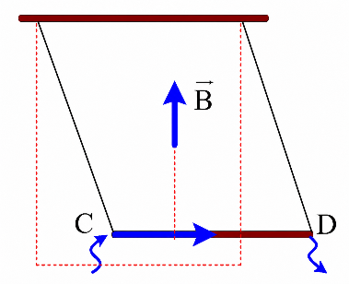
A. $0,18 N$. B. $0,125 N$. C. $0,25 N$. D. $0,36 N$.
Đáp án: B

1. Phân tích nhanh
Kiến thức trọng tâm | Cân bằng của dây dẫn mang dòng trong từ trường.
Liên hệ SGK KNTT | Từ trường → Lực từ; Cơ học → Cân bằng lực.
Mục tiêu đánh giá | Tính lực căng từ hợp lực của trọng lực và lực từ.

2. Hướng dẫn giải
Lực từ nằm ngang, có độ lớn
$$F=BIl=0,5×2×0,20=0,20 N.$$
Trọng lực:
$$P=mg=0,015×10=0,15 N.$$
Hai dây treo có hợp lực cân bằng với $\vec{P}+\vec{F}$, do đó
$$2T=\sqrt{P^{2}+F^{2}}=\sqrt{0,{15}^{2}+0,{20}^{2}}=0,25 N.$$
Suy ra
$$T=0,125 N.$$
Suy ra: chọn B.

3. Phân tích các phương án
A | Sai.
B | Đúng.
C | Là tổng lực căng của hai dây.
D | Sai.

PHẦN II. CÂU TRẮC NGHIỆM ĐÚNG – SAI
Câu 1. Cho mạch điện như hình. Các điện trở $R_{1}=R_{3}=R_{5}=3 Ω$, $R_{2}=8 Ω$, $R_{4}=6 Ω$. Biết $U_{4}=6 V$ và $U_{5}=9 V$.
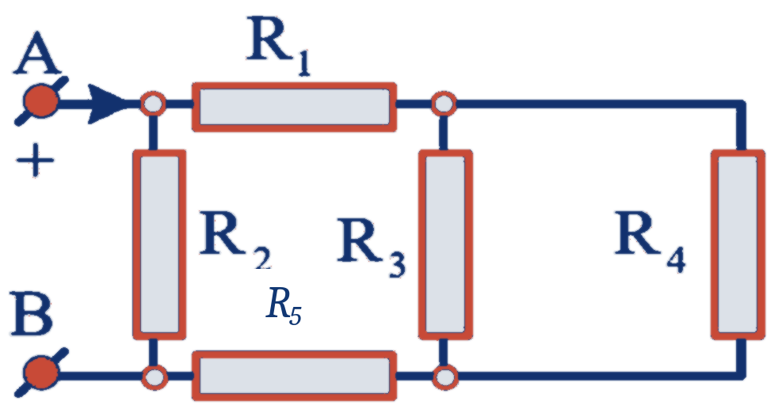
a) Điện trở tương đương của đoạn mạch $AB$ là $3 Ω$.
b) Cường độ dòng điện qua $R_{1}$ là $3 A$.
c) Cường độ dòng điện qua $R_{2}$ là $2 A$.
d) Cường độ dòng điện qua $R_{3}$ là $2 A$.
Đáp án: a) Sai; b)Đúng; c) Sai; d) Đúng

Phân tích từng ý
a) Sai. $R_{3}∥R_{4}=\frac{3×6}{3+6}=2 Ω$. Nhánh $R_{1}-\left(R_{3}∥R_{4}\right)-R_{5}$ có điện trở $3+2+3=8 Ω$, song song với $R_{2}=8 Ω$, nên $R_{AB}=4 Ω$, không phải $3 Ω$.
b) Đúng. $U_{4}=6 V$ nên $I_{4}=1 A$. Vì $R_{3}∥R_{4}$, $U_{3}=6 V$ và $I_{3}=2 A$. Dòng qua $R_{1}$ là $I_{1}=I_{3}+I_{4}=3 A$.
c) Sai. Điện áp $AB$ bằng $U_{1}+U_{34}+U_{5}=3×3+6+9=24 V$, nên $I_{2}=24/8=3 A$, không phải $2 A$.
d) Đúng. $I_{3}=U_{3}/R_{3}=6/3=2 A$.
Câu 2. Một nhiệt lượng kế bằng đồng khối lượng $m_{1}=100 g$ chứa $m_{2}=375 g$ nước ở ${25}^{∘}C$. Thả vào đó vật kim loại khối lượng $m_{3}=400 g$ ở ${90}^{∘}C$. Nhiệt độ cân bằng là ${30}^{∘}C$. Đặt t₁ = 25°C, t₂ = 90°C và t = 30°C. Biết $c_{Cu}=380 J/\left(kg⋅K\right)$, $c_{n}=4200 J/\left(kg⋅K\right)$; bỏ qua hao phí nhiệt.
a) Nhiệt lượng mà nhiệt lượng kế và nước thu vào là $Q_{12}=\left(m_{1}c_{1}+m_{2}c_{2}\right)\left(t-t_{2}\right)$.
b) Nhiệt lượng vật kim loại tỏa ra là $Q_{3}=m_{3}c_{3}\left(t_{2}-t\right)$.
c) Khi thả vật kim loại vào nhiệt lượng kế, vật kim loại không tỏa nhiệt.
d) Nhiệt dung riêng của vật kim loại xấp xỉ $336 J/\left(kg⋅K\right)$.
Đáp án: a) Sai; b) Đúng; c) Sai; d) Đúng

Phân tích từng ý
a) Sai. Nước và nhiệt lượng kế tăng từ $t_{1}={25}^{∘}C$ lên $t={30}^{∘}C$, nên $Q_{12}=\left(m_{1}c_{1}+m_{2}c_{2}\right)\left(t-t_{1}\right)$.
b) Đúng. Vật kim loại giảm từ $t_{2}={90}^{∘}C$ xuống $t$, nên $Q_{3}=m_{3}c_{3}\left(t_{2}-t\right)$.
c) Sai. Vật kim loại nóng hơn hệ ban đầu nên tỏa nhiệt; nước và nhiệt lượng kế thu nhiệt.
d) Đúng. Cân bằng nhiệt: $\left(m_{1}c_{1}+m_{2}c_{2}\right)\left(30-25\right)=m_{3}c_{3}\left(90-30\right)$. Suy ra $c_{3}≈336 J/\left(kg⋅K\right)$.
Câu 3. Ba bình có cùng dung tích, ở cùng nhiệt độ, chứa các khí: bình (1) có $4 g$ hydrogen; bình (2) có $22 g$ carbon dioxide; bình (3) có $7 g$ nitrogen.
a) Số mol khí trong bình (1) là $2 mol$.
b) Số mol khí trong bình (2) là $0,05 mol$.
c) Số mol khí trong bình (3) là $0,25 mol$.
d) Bình (1) có áp suất lớn nhất, bình (2) có áp suất nhỏ nhất.
Đáp án: a) Đúng; b) Sai; c) Đúng; d) Sai

Phân tích từng ý
a) Đúng. $n_{1}=4/2=2 mol$.
b) Sai. $n_{2}=22/44=0,50 mol$, không phải $0,05 mol$.
c) Đúng. $n_{3}=7/28=0,25 mol$.
d) Sai. Vì $V,T$ như nhau nên $p∝n$. Bình (1) có áp suất lớn nhất, nhưng bình (3), không phải bình (2), có áp suất nhỏ nhất.
Câu 4. Một lượng khí có thể tích $240 cm^{3}$ trong xilanh kín bởi pít-tông diện tích $24 cm^{2}$. Ban đầu áp suất trong và ngoài đều bằng $100 kPa$. Bỏ qua ma sát, các quá trình đẳng nhiệt. Quy ước pít-tông dịch sang trái làm thể tích khí giảm.
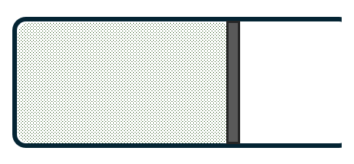
a) Khi pít-tông dịch sang trái $2 cm$ thì thể tích khí tăng.
b) Khi pít-tông dịch sang phải $2 cm$ thì thể tích khí giảm.
c) Khi pít-tông lệch sang trái $2 cm$ thì lực ngoài giữ cân bằng có độ lớn $60 N$.
d) Khi pít-tông lệch sang phải $2 cm$ thì lực ngoài giữ cân bằng có độ lớn $40 N$.
Đáp án: a) Sai; b) Sai; c) Đúng; d) Đúng

Phân tích từng ý
a) Sai. Dịch sang trái làm giảm chiều dài cột khí nên thể tích giảm.
b) Sai. Dịch sang phải làm chiều dài cột khí tăng nên thể tích tăng.
c) Đúng. $ΔV=Sx=24×2=48 cm^{3}$, nên $V_{2}=192 cm^{3}$. Đẳng nhiệt: $p_{2}=100×240/192=125 kPa$. Lực cần thiết $F=\left(p_{2}-p_{0}\right)S=25×{10}^{3}×24×{10}^{-4}=60 N$.
d) Đúng. Khi sang phải, $V_{2}=288 cm^{3}$, $p_{2}=100×240/288=83,33 kPa$. Lực kéo $F=\left(p_{0}-p_{2}\right)S≈16,67×{10}^{3}×24×{10}^{-4}=40 N$.

PHẦN III. CÂU TRẮC NGHIỆM TRẢ LỜI NGẮN
Câu 1. Trong dây đồng có dòng điện $I=10,0 A$. Mỗi nguyên tử đồng đóng góp một electron tự do. Tiết diện dây $S=3,00×{10}^{-6} m^{2}$; khối lượng riêng của đồng $ρ=8,92 g/cm^{3}$; khối lượng mol $M=63,5 g/mol$; $N_{A}=6,02×{10}^{23} mol^{-1}$; lấy e = 1,60 × 10⁻¹⁹ C. Tốc độ trôi của electron có dạng $v=X×{10}^{-4} m/s$. Tìm $X$. Kết quả lấy đến chữ số hàng phần trăm.
Đáp án: 2,46

Hướng dẫn giải
Khối lượng riêng $ρ=8,92×{10}^{3} kg/m^{3}$, $M=63,5×{10}^{-3} kg/mol$. Mật độ electron tự do:
$$n=\frac{ρN_{A}}{M}=\frac{8,92×{10}^{3}×6,02×{10}^{23}}{63,5×{10}^{-3}}≈8,46×{10}^{28} m^{-3}.$$
Với e = 1,60 × 10⁻¹⁹ C, dùng I = neSv:
$$v=\frac{I}{neS}=\frac{10}{8,46×{10}^{28}×1,6×{10}^{-19}×3,00×{10}^{-6}}≈2,46×{10}^{-4} m/s.$$
Vậy $X=2,46$.
Câu 2. Tại điểm $O$ cố định đặt điện tích điểm $Q$. Điểm $A$ chuyển động trên một đường sức điện do $Q$ gây ra. Tại mỗi vị trí của $A$, dựng tia $Ax$ vuông góc với $OA$. Trên tia $Ax$, lấy điểm $B$sao cho $AB=8\text{ cm}$ và điểm $M$ thuộc đoạn $AB$ sao cho $AM=4,5\text{ cm}$. Khi $A$ chuyển động trên đường sức điện, góc $∠MOB$ đạt giá trị lớn nhất. Tại vị trí này, cường độ điện trường do điện tích $Q$ gây ra tại $A$ có độ lớn bằng $E$. Để cường độ điện trường tại $M$ có độ lớn bằng $3,2E$, cần tăng điện tích đặt tại $O$ thêm một lượng $kQ$. Giá trị của $k$ bằng bao nhiêu?
Đáp án: 4

Hướng dẫn giải
1. Xác định khoảng cách $OA$
Đặt:
$$OA=x.$$
Ta có:
$$\tan{∠}AOB=\frac{AB}{OA}=\frac{8}{x}, \\ \tan{∠}AOM=\frac{AM}{OA}=\frac{4,5}{x}.$$
Đặt:
$$θ=∠MOB=∠AOB-∠AOM.$$
Suy ra:
$$\tan{θ}=\frac{\frac{8}{x}-\frac{4,5}{x}}{1+\frac{8}{x}⋅\frac{4,5}{x}}=\frac{3,5x}{x^{2}+36}.$$
Vì $θ$ là góc nhọn nên $θ$ lớn nhất khi $\tan{θ}$ lớn nhất.
Áp dụng bất đẳng thức:
$$x^{2}+36≥2\sqrt{36x^{2}}=12x.$$
Do đó:
$$\tan{θ}=\frac{3,5x}{x^{2}+36}≤\frac{3,5}{12}.$$
Dấu bằng xảy ra khi:
$$x^{2}=36⇒x=6\text{ cm}.$$(Có thể dùng đạo hàm $\frac{d\left(tanθ\right)}{dx}=0$ để tìm $x$)
Vậy:
$$\boxed{OA=6\text{ cm}}.$$
Do $OA⊥AM$, ta có:
$$OM=\sqrt{OA^{2}+AM^{2}}=\sqrt{6^{2}+{4,5}^{2}}=7,5\text{ cm}.$$
2. So sánh cường độ điện trường tại A và M
Gọi $K$là hằng số Coulomb. Ban đầu:
$$E=\frac{K∣Q∣}{OA^{2}}.$$
Cường độ điện trường tại $M$do điện tích $Q$gây ra là:
$$E_{M0}=\frac{K∣Q∣}{OM^{2}}.$$
Suy ra:
$$\frac{E_{M0}}{E}=\frac{OA^{2}}{OM^{2}}=\frac{6^{2}}{{7,5}^{2}}=\frac{36}{56,25}=0,64.$$
Vậy:
$$E_{M0}=0,64E.$$
3. Tăng điện tích thêm $kQ$
Sau khi tăng thêm $kQ$, điện tích tại $O$là:
$$Q^{'}=\left(k+1\right)Q.$$
Cường độ điện trường mới tại $M$:
$$E_{M}=\left(k+1\right)E_{M0}=0,64\left(k+1\right)E.$$
Theo đề:
$$E_{M}=3,2E.$$
Suy ra:
$$0,64\left(k+1\right)=3,2 \\ k+1=5 \\ \boxed{k=4}.$$
Câu 3. Ba bình nhiệt lượng kế chứa cùng khối lượng nước $m$. Ban đầu $t_{1}={40}^{∘}C$, $t_{2}={35}^{∘}C$, còn $t_{3}$ chưa biết. Lần lượt rót cùng khối lượng $Δm$ từ bình 1 sang bình 2, từ bình 2 sang bình 3, rồi từ bình 3 trở lại bình 1; mỗi lần chỉ rót sau khi bình trước đã cân bằng nhiệt. Cuối cùng bình 1 và bình 2 cùng ở ${36}^{∘}C$. Tìm $t_{3}$ theo đơn vị °C.
Đáp án: 21

Hướng dẫn giải
Gọi nhiệt độ sau ba lần cân bằng lần lượt là $t'_{2},t'_{3},t'_{1}$ và đặt $r=m/Δm$. Từ cân bằng nhiệt ở từng lần rót:
$$t'_{2}=\frac{40+35r}{r+1},$$
$$t'_{3}=\frac{t'_{2}+rt_{3}}{r+1},$$
$$t'_{1}=\frac{t'_{3}+\left(r-1\right)40}{r}.$$
Theo đề bài, cuối cùng bình 1 và bình 2 cùng ở 36°C, do đó
$$t'_{2}=t'_{1}={36}^{∘}C.$$
Từ $t'_{2}=36$:
$$36=\frac{40+35r}{r+1}⇒r=4.$$
Từ $t'_{1}=36$:
$$36=\frac{t'_{3}+3×40}{4}⇒t'_{3}={24}^{∘}C.$$
Cuối cùng
$$24=\frac{36+4t_{3}}{5}⇒t_{3}={21}^{∘}C.$$
Câu 4. Một bình kín gồm hai ngăn thể tích bằng nhau, ngăn cách bằng vách xốp. Ban đầu ngăn trái chứa hỗn hợp argon và hydrogen ở áp suất toàn phần $p$, ngăn phải là chân không. Chỉ hydrogen khuếch tán qua vách; nhiệt độ không đổi và các khí được coi là lí tưởng. Sau khi cân bằng, áp suất trong ngăn trái bằng $p'=\frac{2}{3}p$. Tính tỉ số khối lượng $m_{Ar}/m_{H_{2}}$.
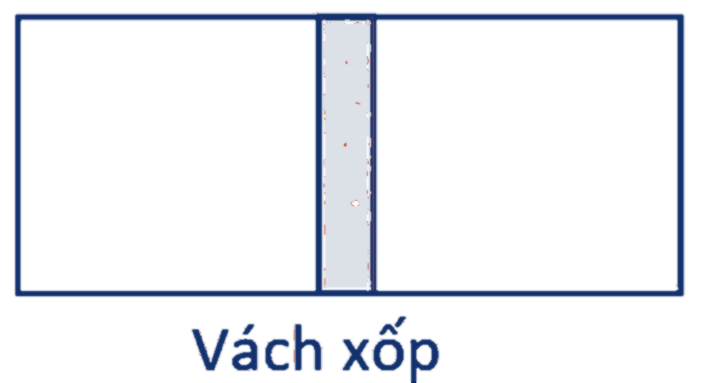
Đáp án: 10

Hướng dẫn giải
Vì nhiệt độ không đổi và các khí được coi là lí tưởng, gọi áp suất riêng phần ban đầu của argon và hydrogen là $p_{Ar},p_{H}$. Ban đầu:
$$p=p_{Ar}+p_{H}.$$
Sau cân bằng, argon vẫn chỉ ở ngăn trái, còn hydrogen phân bố đều vào hai ngăn bằng nhau, nên áp suất riêng phần hydrogen ở ngăn trái giảm một nửa:
$$p'=p_{Ar}+\frac{p_{H}}{2}=\frac{2}{3}p.$$
Đặt $r=p_{Ar}/p_{H}$. Khi đó
$$\frac{r+1/2}{r+1}=\frac{2}{3}⇒r=\frac{1}{2}.$$
Mặt khác, ở cùng $V,T$:
$$\frac{p_{Ar}}{p_{H}}=\frac{n_{Ar}}{n_{H}}=\frac{m_{Ar}/40}{m_{H}/2}=\frac{m_{Ar}}{20m_{H}}.$$
Do đó
$$\frac{m_{Ar}}{20m_{H}}=\frac{1}{2}⇒\frac{m_{Ar}}{m_{H}}=10.$$
Câu 5. Một xilanh kín hai đầu có thể tích $V_{0}=1,2 L$, chứa không khí ở áp suất $p_{0}={10}^{5} Pa$. Pít-tông mỏng khối lượng $m=100 g$ ban đầu chia xilanh thành hai phần bằng nhau. Chiều dài xilanh $0,4 m$. Bỏ qua ma sát; các quá trình của khí là đẳng nhiệt. Xilanh quay đều quanh trục thẳng đứng qua trung điểm. Khi cân bằng tương đối, pít-tông cách trục $r=0,10 m$. Tính tốc độ góc $ω$ theo đơn vị rad/s. Kết quả làm tròn đến chữ số hàng đơn vị.
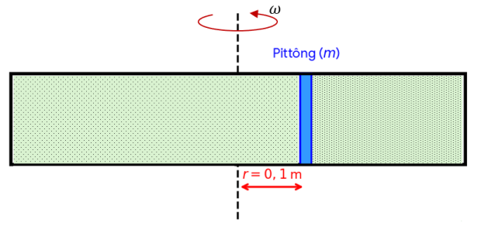
Đáp án: 200

Hướng dẫn giải
Đặt nửa chiều dài xilanh $l=0,20 m$, tiết diện $S$. Ban đầu mỗi ngăn có thể tích $V_{0}/2$. Khi pít-tông lệch $r$:
$$V_{1}=S\left(l+r\right), V_{2}=S\left(l-r\right).$$
Mỗi lượng khí biến đổi đẳng nhiệt:
$$p_{1}V_{1}=p_{0}\frac{V_{0}}{2}, p_{2}V_{2}=p_{0}\frac{V_{0}}{2}.$$
Suy ra
$$p_{1}=\frac{p_{0}V_{0}}{2S\left(l+r\right)}, p_{2}=\frac{p_{0}V_{0}}{2S\left(l-r\right)}.$$
Chênh lệch lực áp suất cung cấp lực hướng tâm:
$$\left(p_{2}-p_{1}\right)S=mω^{2}r.$$
Thay biểu thức áp suất:
$$\frac{p_{0}V_{0}}{2}\left(\frac{1}{l-r}-\frac{1}{l+r}\right)=mω^{2}r.$$
Vì
$$\frac{1}{l-r}-\frac{1}{l+r}=\frac{2r}{l^{2}-r^{2}},$$
nên
$$ω^{2}=\frac{p_{0}V_{0}}{m\left(l^{2}-r^{2}\right)}.$$
Thay $V_{0}=1,2×{10}^{-3} m^{3}$, $m=0,10 kg$:
$$ω=\sqrt{\frac{{10}^{5}×1,2×{10}^{-3}}{0,10\left(0,{20}^{2}-0,{10}^{2}\right)}}=200 rad/s.$$
Câu 6. Đoạn dây dẫn $AB$ dài $l=20 cm$, khối lượng $m=10 g$ được treo nằm ngang bằng hai dây nhẹ. Dây đặt trong từ trường đều có $\vec{B}$ thẳng đứng. Cho dòng điện $I=2 A$ qua $AB$, hệ cân bằng khi các dây treo lệch góc ${30}^{∘}$ so với phương thẳng đứng. Lấy $g=10 m/s^{2}$. Tính $B$ theo đơn vị Tesla (T). Kết quả làm tròn đến chữ số hàng phần trăm.
Đáp án: 0,14

Hướng dẫn giải
Lực từ nằm ngang:
$$F=BIl.$$
Trọng lực thẳng đứng:
$$P=mg.$$
Từ cân bằng theo hai phương:
$$tanα=\frac{F}{P}=\frac{BIl}{mg}.$$
Suy ra
$$B=\frac{mgtan{30}^{∘}}{Il}=\frac{0,010×10×tan{30}^{∘}}{2×0,20}≈0,144 T.$$
Làm tròn: $B≈0,14 T$.

——————– HẾT ——————–

